  - IT网络系统管理
  - 测试项目
  - WSC2016_TP39_ModuleB_pre

广东省选拔赛样题

命题：网络系统管理项目专家组

目 录

目 录 2
模块B-Windows环境 3
内容 3
简介 3
项目任务描述 3
第一部分： 4
任务设备清单（LocalServer-1，LocalServer-2） 4
服务器LocalServer-1上的工作任务 4
服务器LocalServer-2上的工作任务 5
第二部分： 6
任务设备清单（Winrouter-1，Winrouter-2） 6
服务器Winrouter-1上的工作任务 6
服务器Winrouter-2上的工作任务 6
第三部分： 6
任务设备清单（Clt1，Clt2） 6
Clt1上的工作任务 6
Clt2上的工作任务 7
附录 8
规格列表 8
设备需求列表 9
拓扑图 10

模块B-Windows环境

内容
该测试项目的考题由以下文档组成：
GD_WSC2016_TP39_ISLAND_B_pre_CN

简介
比赛有一个固定的开始和结束的时间。你必须自行决定合理分配你的时间。
让认真阅读以下指引！
当比赛结束时，离开时请不要关机。
除了CD-ROM/HDD驱动器，请不要修改VMware的配置以及虚拟机本身的硬件设置。
如果没有特别要求，请使用“Skills39”作为密码！！

物理机 (HOST)

文件夹路径
虚拟机:： D:\VMs (Host)
ISO 镜像： D:\ISO (Host)
软件： D:\TOOLS (Host)

项目任务描述
你作为一个技术工程师，被指派去构建一个相互联系的网络。你必须在规定的时间内完成要求的任务，并进行充分的测试，确保设备和应用正常运行。
你的任务是为这家公司构建一个小型的服务器网络。整个网络应基于Windows系统;
员工们通过路由器上网，能访问一些特殊的网站和解析到相关的DNS;
员工们应能访问共享文档;
更多信息参见以下具体要求。

快速预览图：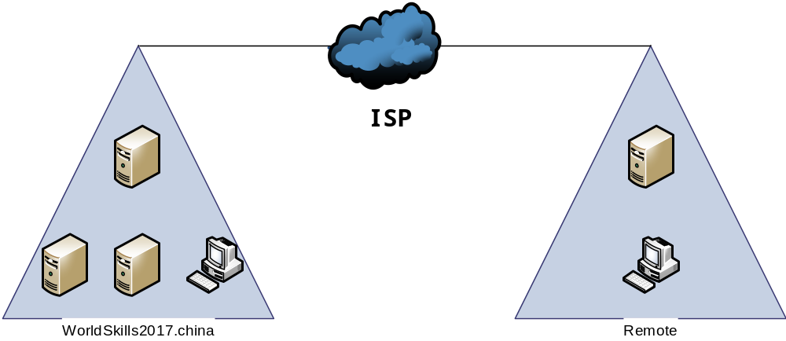

第一部分：

任务设备清单（LocalServer-1，LocalServer-2）
已安装设定好基本的操作系统；

服务器LocalServer-1上的工作任务

注意：如果题目没有作出要求，请按照默认配置
- 按照题目或者拓扑图要求更改主机名，IP地址，子网掩码，网关，并且放行icmp流量；
Services:
- 安装活动目录域服务，域名为：WorldSkills2017.china，并依照表格建立相应的组与用户；
- 配置用户环境漫游在WorldSkills2017.china所有新建的用户上，存储路径为本地的C:\shares\Users目录:
Group | User | Password | Other requirements
IT | it001—it020 | Skills39 | 密码永不过期
Sales | Sale001—sale010 | Skills39 | 只允许在周日外时间登陆
Managers | Mana001—mana002 | Skills39 | 不允许在Clt1上进行本地登录
Visitors | Visitor001- Visitor010 | Skills39 | 用户不能修改密码
- WorldSkills2017.china域里的所有用户密码都要求启用密码复杂性，除了sales组，sales组密码长度要求最少3位；
- 设置IT组为WorldSkills2017.china域里所有机器的本地管理员；
- Managers组是域控制器【LocalServer-1】的管理者；
- 部门共享，路径如下：
▪ C:\shares\Sales
▪ C:\shares\IT
▪ C:\shares\Managers
所有用户都应对其他部门的共享文件(除了Managers)有（READ)阅读权限 , 对他们自己部门有MODIFY（修改）权限，以及对它们创建的文档有FULLCONTROL（全部控制）权限。自动映射部门共享 (d:\shares) 到 drive S: \\WorldSkills2017.china\department；
- Sales组的所有用户都不能使用命令提示符除了sale001；
- 安装DHCP服务，地址范围：
192.168.20.100—192.168.20.200；
option3:192.168.20.254；
option6:192.168.10.1。

服务器LocalServer-2上的工作任务

注意：如果题目没有作出要求，请按照默认配置
- 按照题目或者拓扑图要求更改主机名，IP地址，子网掩码，网关，并且放行icmp流量；
- 加入域WorldSkills2017.china。

Service:
安装IIS服务器，建立一个站点，当用户访问http://www.worldskills2017.china跳转到此站点。

第二部分：

任务设备清单（Winrouter-1，Winrouter-2）
已安装设定好基本的操作系统；

服务器Winrouter-1上的工作任务

注意：如果题目没有作出要求，请按照默认配置
- 按照题目或者拓扑图要求更改主机名，IP地址，子网掩码，并且放行icmp流量；
- 配置路由功能，使Server-network，pub-network，client-network网络之间互通，并且把所有未知的流量从NIC0发送出去；
- 安装DHCP服务给VPN连接提供服务，DHCP 范围段：172.16.0.100—172.16.0.200，option6:192.168.10.1；
- 安装VPN服务，这个VPN使用PPTP建立远程访问VPN，为远程工作者提供访问内网资源的能力。

服务器Winrouter-2上的工作任务

注意：如果题目没有作出要求，请按照默认配置
- 按照题目或者拓扑图要求更改主机名，IP地址，子网掩码，网关，并且放行icmp流量；
- 该服务器是WorldSkills2017.china的额外域控制器 ；
- 配置路由功能，使Cloud-network，pub-network，other-network网络之间互通，并且把所有未知的流量从NIC0发送出去；
- 配置NCSI功能在此服务器，目的能让clt2认为本身能访问互联网；
- 根据规划表格配置DHCP服务器提供给Other-network；
- 对WorldSkills2017.china制作快照存储到C:\ADbackup，并且每隔24小时对WorldSkills2017.china域当前对象进行快照，并且存储到C:\ADbackup。

第三部分：

任务设备清单（Clt1，Clt2）
已安装设定好基本的操作系统；

Clt1上的工作任务

注意：如果题目没有作出要求，请按照默认配置
- 按照题目或者拓扑图要求更改主机名，IP地址，子网掩码，网关，并且放行icmp流量；
- 本地管理员【administrator】密码设置为Skills39；
- 使用VPN连接，能连入公司内部网络；
- 加入域WorldSkills2017.china。

Clt2上的工作任务

注意：如果题目没有作出要求，请按照默认配置
- 按照题目或者拓扑图要求更改主机名，IP地址，子网掩码，网关，并且放行icmp流量；
- 本地管理员【administrator】密码设置为Skills39；
- 加入域WorldSkills2017.china。

附录

规格列表
Guide:
Device name: | PC-1
VM: | LocalServer-1[windows 2012 R2 (GUI)]  LocalServer-2[windows 2012 R2(Core)]  Winrouter-1[windows 2012 R2(GUI)]  Clt1[windows8.1 Enterprise]
Bridge: | Vmnet0 Ethernet0
Network zone & VMnet: | Pub-network = vmnet0  Client-network = vmnet1  Server-network = vmnet2
Ethernet Number | Ethernet0
Connect | Ethernet0 Connect PC-2[Ethernet0]

Device name: | PC-2
VM: | Winrouter-2[windows 2012 R2(GUI)]  Clt2[windows8.1 Enterprise]
Bridge: | Vmnet0 Ethernet0
Network zone & VMnet: | Pub-network = vmnet0  Other-network = vmnet1
Ethernet Number | Ethernet0
Connect | Ethernet0 Connect PC-1[Ethernet0]

Network zone interface binding：
Network zone | Hostname | interface
Pub-network | Winrouter-1 | NIC0
Pub-network | Winrouter-2 | NIC0
Server-network | Winrouter-1 | NIC1
Server-network | LocalServer-1 | NIC0
Server-network | LocalServer-2 | NIC0
Client-network | Winrouter-1 | NIC2
Client-network | Clt1 | NIC0
Other-network | Winrouter-2 | NIC1
Other-network | Clt2 | NIC0

IP planning：
Hostname | Ip address & netmask | Gateway & interface
Winrouter-1 | 10.1.1.1/28 | Not Gateway & NIC0
Winrouter-1 | 192.168.10.254/24 | Not Gateway & NIC1
Winrouter-1 | 192.168.20.254/24 | Not Gateway & NIC2
Winrouter-2 | 10.1.1.2/28 | Not Gateway & NIC0
Winrouter-2 | 192.168.30.254/24 | Not Gateway & NIC2
LocalServer-1 | 192.168.10.1/24 | 192.168.10.254 & NIC0
LocalServer-2 | 192.168.10.2/24 | 192.168.10.254 & NIC0
Clt1 | DHCP from LocalServer-1 | DHCP & NIC0
Clt2 | DHCP from winrouter-2 | DHCP & NIC0

设备需求列表

工作站的硬件要求：
- PC Processor Intel® Core™ i7
- 不低于8 GB RAM DDR3 - 1333 MHz
- HD 500 GB SATA 7200 RPM
- CD/DVD RW ROM
- Ethernet 10/100/1000 RJ-45
- USB 2.0 3.0
- 1x USB for local files if required

工作站上的软件要求：
- VMWare Workstation 12 (试用版) （默认存放于D:\Tools中）
- Microsoft Office (（默认存放于D:\Tools中）)
- Windows 8.1 ISO（默认存放于D:\Tools中）
- Windows Server 2012 R2 ISO（默认存放于D:\Tools中）
- Cisco Packet tracer (For Cisco Packet Tracer challenge on C4)

拓扑图
